Дата размещения – 24.03.2025
Дата истечения срока проведения независимой антикоррупционной экспертизы (не менее 5 рабочих дней с даты размещения) – 31.03.2025
Разработчик: главный специалист отдела проектов межевания МКУ «Управление архитектуры и градостроительства ИКМО г.Казани» Гатауллина Венера Гафуровна
e-mail: V.Gataullina@tatar.ru
тел.: +7 843 223 24 44 (доб.61532)

Проект постановления ИКМО г.Казани

Об утверждении проекта межевания территории
по ул.Поперечно-Гривская Кировского района

В целях обеспечения территории градостроительной документацией, на основании заявления гражданина А.Г.Шошокина, в соответствии со статьями 43, 45, 46 Градостроительного кодекса Российской Федерации, статьей 8 Федерального закона от 10.07.2023 №305-ФЗ «О внесении изменений в Градостроительный кодекс Российской Федерации и отдельные законодательные акты Российской Федерации и о признании утратившими силу отдельных положений законодательных актов Российской Федерации», с учетом вступившего в законную силу решения Вахитовского районного суда г.Казани от 23.09.2024 по делу №2а-5832/2024, заключения по результатам общественных обсуждений, проведенных с 06.03.2025 по 20.03.2025, договора на разработку проектной документации от 29.11.2023 №00БП-007340:
1. Постановляю:
1.1. утвердить проект межевания территории по ул.Поперечно-Гривская Кировского района согласно приложению к настоящему постановлению.
1.2. опубликовать настоящее постановление, за исключением перечня координат характерных точек границ территории проекта межевания, перечня координат характерных точек границ образуемого земельного участка, перечня координат характерных точек границ устанавливаемых красных линий, перечня координат характерных точек границ планируемого сервитута транзитных инженерных коммуникаций (материалы для служебного пользования), в сетевом издании «Муниципальные правовые акты и иная официальная информация» (www.docskzn.ru).
1.3. разместить настоящее постановление, за исключением перечня координат характерных точек границ территории проекта межевания, перечня координат характерных точек границ образуемого земельного участка, перечня координат характерных точек границ устанавливаемых красных линий, перечня координат характерных точек границ планируемого сервитута транзитных инженерных коммуникаций (материалы для служебного пользования), на официальном портале органов местного самоуправления города Казани (www.kzn.ru) и на официальном портале правовой информации Республики Татарстан (www.pravo.tatarstan.ru);
1.4. Установить, что настоящее постановление вступает в силу после официального опубликования
1.5. Комитету земельных и имущественных отношений Исполнительного комитета г.Казани (Р.Г.Галяутдинов) отменить приказ о разрешении на использование земель или земельного участка на размещение объекта от 25.12.2023 №2847/КЗИО-ПК.
2. Рекомендую гражданину А.Г.Шошокину:
2.1. обратиться в Комиссию по землепользованию и застройке при Руководителе Исполнительного комитета г.Казани для внесения изменений в карту зон градостроительного зонирования в части исключения пересечения с границей территориальной зоны индивидуальной и блокированной жилой застройки (Ж1) и территориальной зоны среднеэтажной жилой застройки (Ж3);
2.2. обратиться в Управление Федеральной службы государственной регистрации, кадастра и картографии по Республике Татарстан для осуществления государственного кадастрового учета земельного участка согласно приложению к настоящему постановлению;
2.3. после осуществления государственного кадастрового учета земельного участка представить в Комитет земельных и имущественных отношений Исполнительного комитета г.Казани соответствующие документы для перераспределения земельного участка согласно приложению к настоящему постановлению;
2.4. после осуществления государственного кадастрового учета земельного участка, указанного в приложении к настоящему постановлению, представить информацию о кадастровом номере земельного участка в Управление архитектуры и градостроительства Исполнительного комитета г.Казани для присвоения адресного номера и внесения сведений в Государственный адресный реестр.
2.5. при последующем использовании земельного участка:
2.5.1. обеспечивать безопасность сетей инженерно-технического обеспечения и беспрепятственный доступ к ним для организаций, эксплуатирующих данные сети;
2.5.2. соблюдать ограничения, установленные для зон с особыми условиями использования территории.
3. Возлагаю контроль за выполнением настоящего постановления на первого заместителя Руководителя Исполнительного комитета г.Казани А.Р.Нигматзянова.

Руководитель Р.Г.Гафаров
Утвержден постановлением
Исполнительного комитета
г.Казани
от_____________№_______

Проект межевания территории
по ул.Поперечно-Гривская Кировского района

Проект межевания территории состоит из:
- Положения о проекте межевания территории с перечнем координат характерных точек границ территории проекта межевания, перечнем координат характерных точек границ образуемого земельного участка, перечнем координат характерных точек границ устанавливаемых красных линий, перечнем координат характерных точек границ планируемого сервитута транзитных инженерных коммуникаций.
- Чертежа межевания территории.
Перечень координат характерных точек границ территории проекта межевания, перечень координат характерных точек границ образуемого земельного участка, перечень координат характерных точек границ устанавливаемых красных линий, перечень координат характерных точек границ планируемого сервитута транзитных инженерных коммуникаций являются материалами для служебного пользования и не подлежат публикации в сетевом издании «Муниципальные правовые акты и иная официальная информация» (www.docskzn.ru), размещению на официальном портале органов местного самоуправления города Казани (www.kzn.ru) и на официальном портале правовой информации Республики Татарстан (www.pravo.tatarstan.ru).

- Положение о проекте межевания территории

Проектируемая территория находится на землях Кировского района г.Ка-зани по ул.Поперечно-Гривская.
На данную территорию разработан проект планировки и межевания территории, ограниченной улицами Мулланура Вахитова, Яруллина, Пролетарская и Бугринская, утвержденный постановлением Исполнительного комитета г.Казани от 14.03.2018 №943.
Проект межевания территории подготовлен в целях обеспечения устойчивого развития территории, установления красных линий для застроенной территории по ул.Поперечно-Гривская г.Казани и устранения чересполосицы.
Проектом межевания территории корректируются установленные красные линии вдоль границы существующего объекта капитального строительства, в целях исключения объекта капитального строительства из границ красных линий в условиях сложившейся застройки. Красные линии устанавливаются в целях определения границ территории общего пользования с учетом существующих объектов капитального строительства.
Красные линии устанавливаются с учетом условий городской застройки в соответствии с фактически сложившимся землепользованием, согласно основным параметрам в соответствии с Местными нормативами градостроительного проектирования городского округа Казани.
Настоящим проектом межевания предусмотрено образование 1 (одного) земельного участка с условным обозначением ЗУ1 путем перераспределения земельного участка с кадастровым номером 16:50:090701:2121, находящегося в частной собственности, и земель неразграниченной государственной собственности. Для подтверждения фактического местоположения границ уточняемого земельного участка были использованы материалы инвентаризации. Согласно материалам инвентаризации, границы уточняемого земельного участка существуют на местности более 15 лет (Землеустроительное дело №1135 от 2005г.)
Перечень и сведения о площади образуемого земельного участка представлены в таблице.
Таблица
Условное обозначение образуемого земельного участка | Площадь образуемого земельного участка, кв.м | Кадастровые номера исходных земельных участков | Вид разрешенного использования образуемого земельного участка
:ЗУ1 | 536 | 16:50:090701:2121 | Индивидуальное жилищное строительство
Исходный земельный участок имеет уточненные границы, зарегистрировано право частной собственности.
В границах исходного земельного участка расположен объект капитального строительства с кадастровым номером 16:50:090701:190 (жилой дом), находящийся в частной собственности заявителя.
Образуемый земельный участок :ЗУ1 расположен в двух территориальных зонах Ж1 - зона индивидуальной и блокированной жилой застройки и Ж3 - зона среднеэтажной жилой застройки. Образование данного земельного участка возможно после внесения изменений в Правила землепользования и застройки, утвержденные решением Казанской городской Думы от 16.08.2021 №5-8 (далее –Правила), в части корректировки границ территориальных зон и (или) подзон, в целях исключения наложения границ образуемых земельных участков на утвержденные границы территориальных зон и (или) подзон, а также соответствия с утвержденным проектом планировки территории и градостроительным регламентам территориальных зон и (или) подзон.
Предельный минимальный и максимальный размеры образуемых земельных участков определены в соответствии с Правилами.
В соответствии с Правилами, образуемый земельный участок находится в территориальной зоне индивидуальной и блокированной жилой застройки (Ж1). Согласно пункту 7 статьи 24 Правил, минимальные размеры земельных участков при перераспределении земельных участков и (или) земель не применяются; максимальный размер участка в территориальной зоне Ж1 «для индивидуального жилищного строительства» – не установлен.
В соответствии с пунктом 3 статьи 11.2 Земельного кодекса Российской Федерации целевым назначением и разрешенным использованием образуемых земельных участков признаются целевое назначение и разрешенное использование земельных участков, из которых при разделе, объединении, перераспределении или выделе образуются земельные участки, за исключением случаев, установленных федеральными законами. Образуемому земельному участку устанавливается вид разрешенного использования исходного земельного участка с кадастровым номером 16:50:090701:2121.
Согласно публичной кадастровой карте, земельный участок расположен в Подзонах №3, №4 приаэродромной территории аэродрома экспериментальной авиации Казань (Борисоглебское).
Сформированный земельный участок должен обеспечить:
- беспрепятственный доступ при необходимости и невозможности выбора другой трассы для прокладки новых инженерных коммуникаций по согласованию с владельцем земельного участка.
- беспрепятственный доступ эксплуатирующих организаций для ремонта и обслуживания существующих инженерных коммуникаций по согласованию с владельцем земельного участка.
По территории проекта межевания территории проходят инженерные коммуникации. Перечни координат характерных точек границ планируемых сервитутов транзитных инженерных коммуникаций представлены в приложении к данному проекту.

II. Чертеж межевания территории
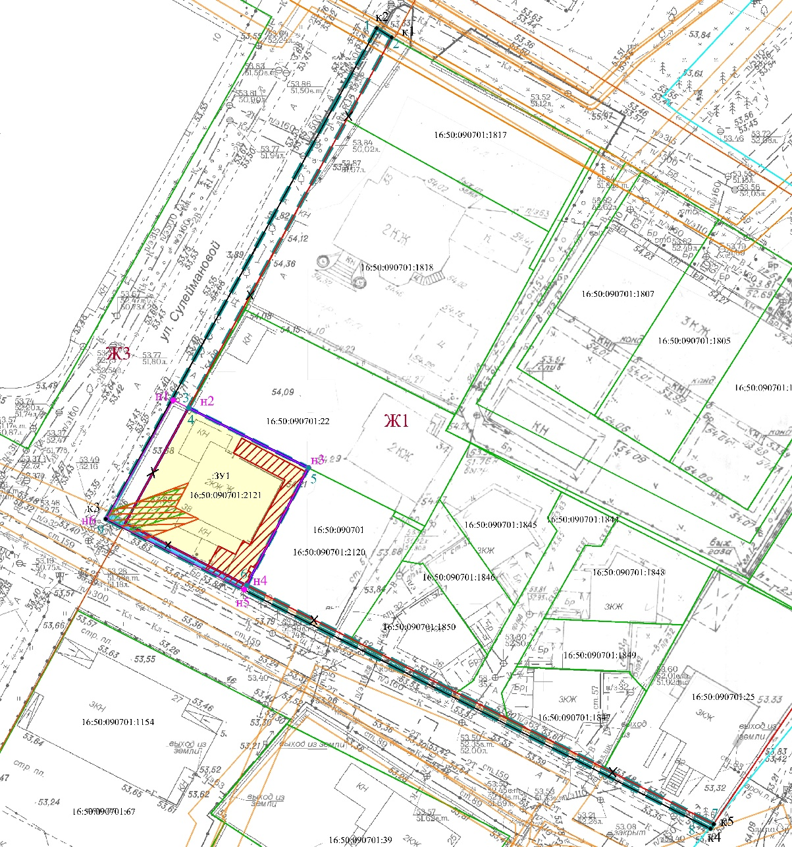
Условные обозначения:
 | граница проекта межевания;
 | граница образуемого земельного участка;
 | граница существующего земельного участка;
:ЗУ1 | образуемый земельный участок;
 | граница ЗОУИТ;
 | отменяемые красные линии;
к1 | устанавливаемые красные линии;
н1 | характерная точка границ образуемого земельного участка;
1 | характерная точка границ проекта межевания территории;
16:50:090701:2121 | кадастровый номер исходного земельного участка;
 | обозначение исходного земельного участка;
 | граница охранных зон линий связи;
 | граница охранных зон водоотведения;
 | граница охранных зон газопровода;
 | планируемый публичный сервитут транзитных коммуникаций.
______________

